Aproximación de la función objetivo con una combinación lineal de coeficientes enteros para 5 funciones base, realizado con una Red Neuronal entrenada.
Los datos de entrenamiento se logran buscando los valores óptimos con el método de los Multiplicadores de Lagrange (reales). Luego se entrenó a una Red Neuronal con datos generados por el método numérico (reales). Luego se compararon las predicciones del método numérico y los de la red neuronal (reales). Luego se redondearon las predicciones de la red neuronal (enteros), y se generaron las curvas de aproximación finales.
Funciones Base nuevas
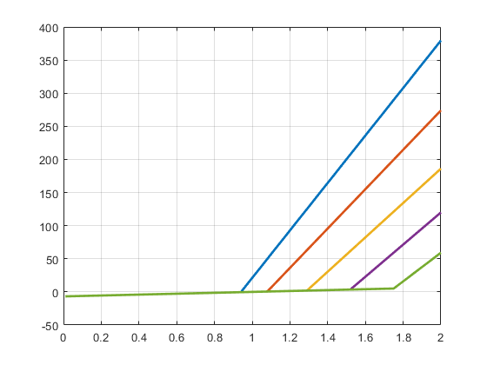

Rango de variacion de las funciones objetivo para aproximaciones con R² > 0,95

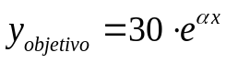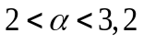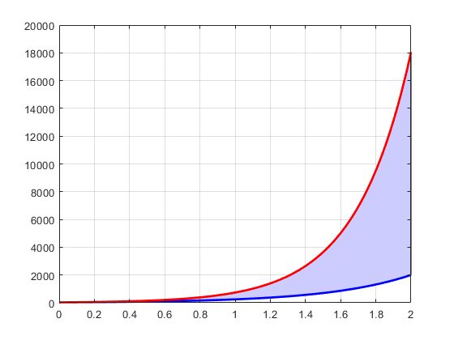

Los algoritmos de aproximación numérica y de red neuronal se realizaron
con números reales R

==========================================================
TABLA 1: COEFICIENTES DE LAGRANGE (REALES)
==========================================================

α c1 c2 c3 c4 c5 R²
-------------------------------------------------------------------------------------------------------
2.00 3.0327 0.0000 0.0000 2.5631 0.8720 0.94842235
2.20 3.9608 0.0000 0.0000 5.0407 2.5870 0.96383581
2.50 5.8935 0.0000 0.0000 11.8558 7.8189 0.97630930
2.70 7.6612 0.0000 0.0000 19.7488 14.5284 0.98052212
2.75 8.1435 0.0000 0.7906 20.0000 19.5073 0.98113746
2.80 8.2183 0.0000 3.7770 20.0000 20.0000 0.98135998
3.00 8.3016 0.0000 20.0000 20.0000 20.0000 0.97741570
3.20 4.0686 20.0000 20.0000 20.0000 20.0000 0.96182896

===========================================================
TABLA 2: COEFICIENTES DE LA RN (REALES)
===========================================================

α c1 c2 c3 c4 c5 R²
------------------------------------------------------------------------------------------------------
2.00 3.0470 -0.0872 -0.0658 2.6172 0.7703 0.94820094
2.20 3.9544 -0.0235 -0.0415 5.1199 2.5598 0.96387378
2.50 5.8920 0.0477 -0.0329 11.9184 7.7930 0.97627335
2.70 7.6739 0.0574 -0.0224 19.7937 14.5825 0.98047911
2.75 8.1321 0.0591 0.8758 19.9855 19.5213 0.98109536
2.80 8.2062 0.0363 3.7818 20.0059 20.1106 0.98136080
3.00 8.3420 0.0446 19.8157 19.9911 20.0411 0.97740998
3.20 3.2494 20.5746 19.9206 20.0577 19.7431 0.96146192

===========================================================
TABLA 3: COEFICIENTES DE LA RN (REDONDEADOS A ENTEROS)
===========================================================

α c1 c2 c3 c4 c5 R²
--------------------------------------------------------------------------------------------------------
2.00 3 0 0 3 1 0.94752125
2.20 4 0 0 5 3 0.96358894
2.50 6 0 0 12 8 0.97585243
2.70 8 0 0 20 15 0.97880898
2.75 8 0 1 20 20 0.98111273
2.80 8 0 4 20 20 0.98124064
3.00 8 0 20 20 20 0.97713661
3.20 3 21 20 20 20 0.96173119

===============================================
RESUMEN DE R² - COMPARATIVA
===============================================

α R² Lagrange R² RN real R² RN redondeada
----------------------------------------------------------------------
2.00 0.94842235 0.94820094 0.94752125
2.20 0.96383581 0.96387378 0.96358894
2.50 0.97630930 0.97627335 0.97585243
2.70 0.98052212 0.98047911 0.97880898
2.75 0.98113746 0.98109536 0.98111273
2.80 0.98135998 0.98136080 0.98124064
3.00 0.97741570 0.97740998 0.97713661
3.20 0.96182896 0.96146192 0.96173119

========================================================
ESTADÍSTICAS DE R²
========================================================

Método Mínimo Máximo Promedio
-------------------------------------------------------------------------------------------------
Lagrange 0.94842235 0.98135998 0.97135396
RN real 0.94820094 0.98136080 0.97126940
RN redondeada 0.94752125 0.98124064 0.97087410

La función aproximada será del siguiente tipo:

Donde los c_{i} son los coeficientes dados por los diferentes métodos de aproximación
para cada valor de  correspondiente de la la función objetivo, y donde los 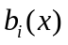 son las distintas curvas base.

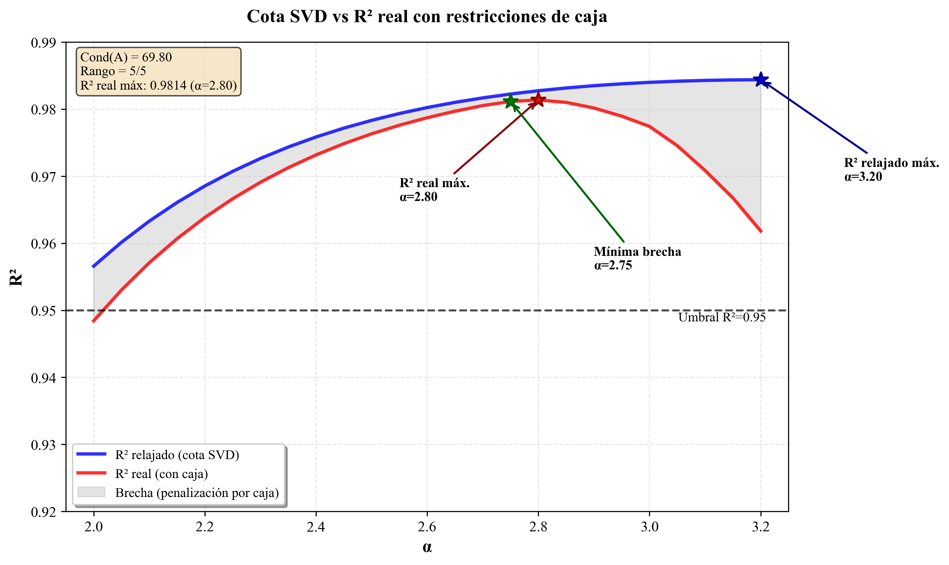

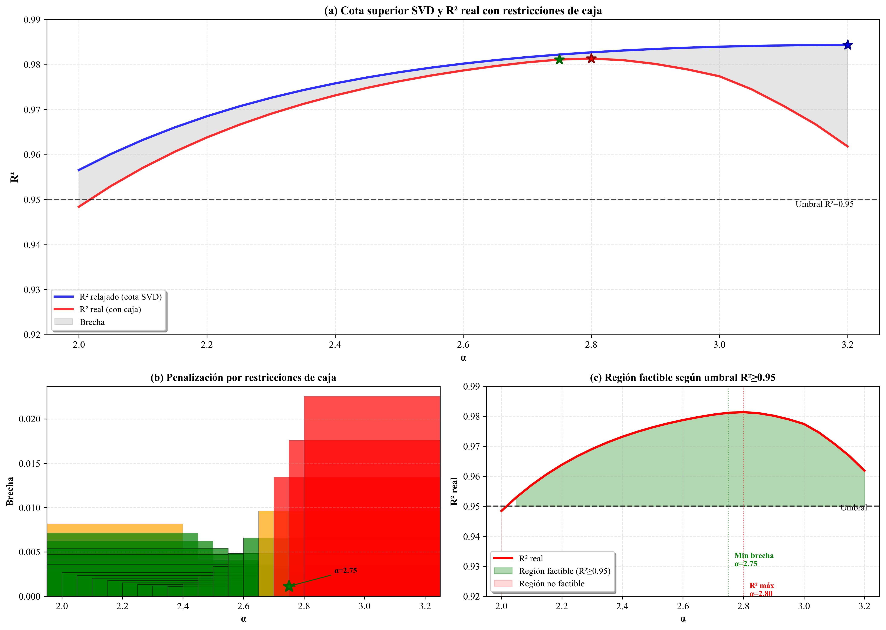

Arquitectura de la Red Neuronal

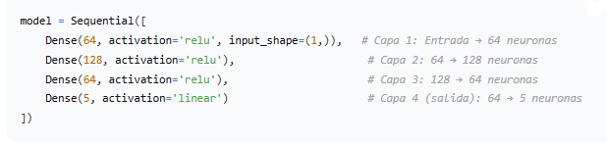

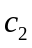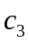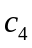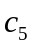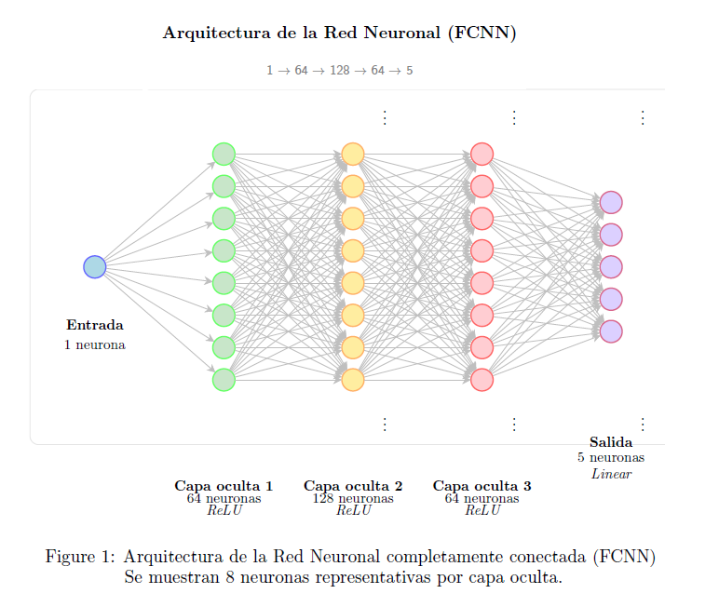

Métricas del entrenamiento y validación de la Red Neuronal

No hay overfitting ya que las pérdidas en el entrenamiento y en el test disminuyen

